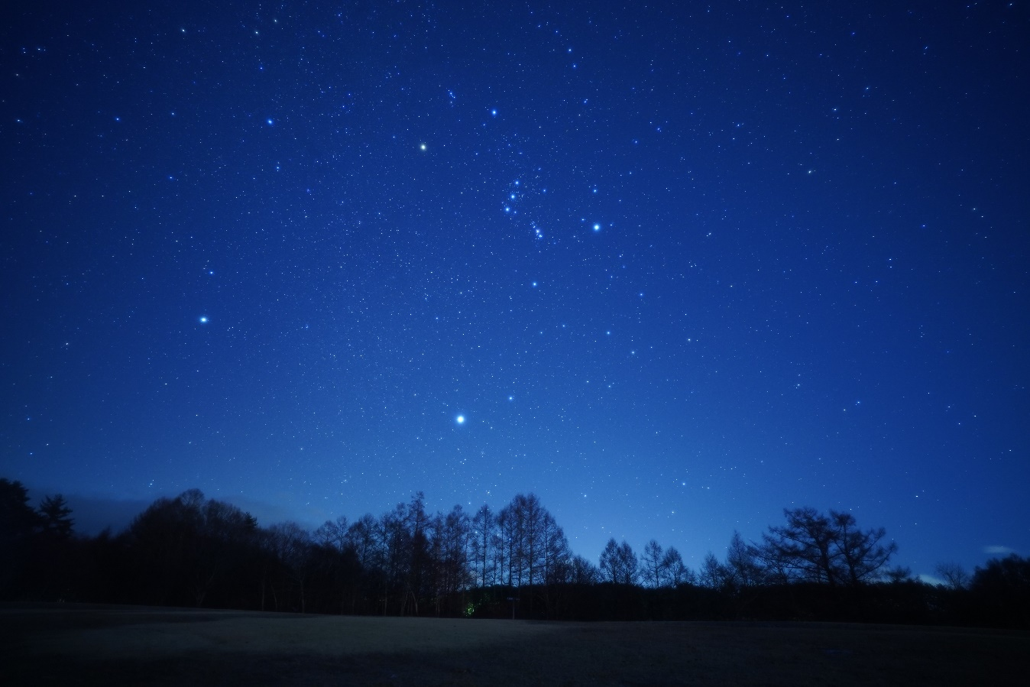

尖石遺跡から見上げる星空（令和３年１月撮影）

謹賀新年

昨年中は大変お世話になり心より御礼申しあげます

本年もよろしくお願いいたします　　令和　年元旦